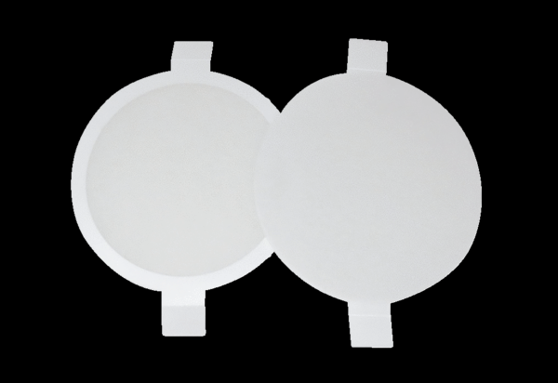Воздушный фильтр, запасной PPF E1Комплект поставки: 2 x G3Ассортимент: К
Номер артикула: 0093.0082Изготовитель: MAICO

